

高爾夫》2020年亞巡賽香港開幕 費諾和羅瑞前來踢館
羅開Golf 頻道2020年1月8日 下午8:58
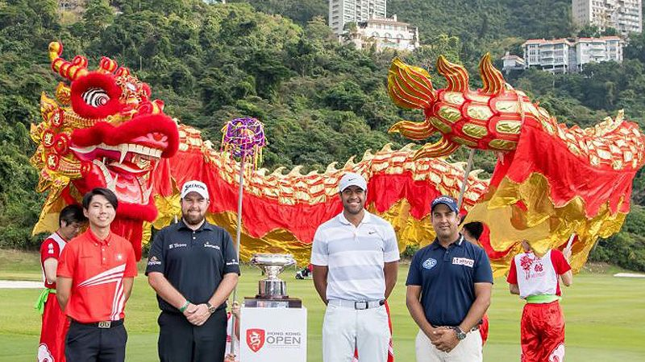
高爾夫》2020年亞巡賽香港開幕 費諾和羅瑞前來踢館
【羅開新聞中心Minsey Weng綜合報導，圖／Asian Tour】
受到反送中群眾抗議事件影響，原定去年十一月底進行的Hong Kong Open（香港公開賽）延至本週，反而成為2020年亞巡賽季的開幕戰，差別在於沒有獲得歐巡賽的認證。
儘管如此，亞巡賽會員選手想要在Hong Kong Golf Club（香港高爾夫球會）留下勝利，還得打敗主辦單位特別邀請的兩位國際球星，一位是世界排名十六的美國選手Tony Finau（湯尼·費諾），另一位是排名十九，去年勇奪英國公開賽的愛爾蘭名將Shan Lowry（山恩·羅瑞）。
現年三十歲的費諾，至今唯一的美巡賽冠軍仍是2016年的Puerto Rico Open at Coco Beach（波多黎各公開賽），不過接下來六度屈居第二，其中四次出現在2018年，全年大賺5,620,138美元，年終世界排名得以高居第九。
費諾去年的表現略為失色，但仍有八場比賽打進前十，包括一個第二和一個第三，本週受邀參加這場總獎金一百萬美元的亞巡開幕戰，他說道：「這是我第一次造訪香港，真的非常開心。感覺目前狀態不錯，很期待本週的測試。」
年長費諾兩歲的羅瑞，去年除了將葡萄酒瓶留在愛爾蘭島，另外在球季的初登場勇奪Abu Dhabi HSBC Championship Presented by EGA（阿布達比錦標賽），今年試圖重演開季贏球的戲碼。
羅瑞對香港並不陌生，只是2009和2010年兩度參賽均遭到淘汰，他說道：「很高興回到香港，今天有下場練習，期待會有美好的一週。這是我今年的首場比賽，希望能夠打出好成績。」
近況絕佳的泰國選手Jazz Janewattananond（傑茲·傑尼瓦塔納隆）也會出席這場賽事，他去年勇奪四勝，季末更連贏BNI Indonesian Masters supported by Bank BRI and MedcoEnergi（印尼名人賽）和Thailand Masters（泰國名人賽），成為史上第五位突破百萬美元關卡的獎金王得主，如今世界排名高居四十。
總計今年的香港公開賽共有一百二十個名額，其中亞巡賽分得八十席，不過由於資格考正在進行當中，也讓去年獎金榜六十名外的若干選手，也能補進參賽名單之中。
至於新成軍的亞巡賽台灣五虎將，自然都能夠取得一席之地，但2008年封王的林文堂缺席，其餘四將由詹世昌領軍，加上洪健堯、呂偉智和首度升格為種子選手的王偉倫，週四將在香港展開新球季。

